CENTRO DE EDUCAÇÃO INFANTIL MUNICIPAL
QUINCA RAMALHO

EDITAL 01/2018

Chamada para: PROFESSOR EVENTUAL.

Para o Centro de Educação Infantil Municipal Quinca Ramalho

Nº. DE VAGAS: 01 (vaga)

TURNO: ITINERANTE (matutino/vespertino)

PERÍODO DE CONTRATAÇÃO: 09/02/2018 à 21/12/2018

DATA: 09/02/2018

HORÁRIO: 08:00 hs

LOCAL DA CHAMADA: CENTRO DE EDUCAÇÃO INFANTIL MUNICIPAL QUINCA RAMALHO

ENDEREÇO: Rua: Jázio Martins, nº 114, Campo Santana – Prudente de Morais / MG

DOCUMENTAÇÃO NECESSÁRIA:

• 02 Cópias do documento de identidade e CPF, acompanhados do original;
• 02 Cópias do Comprovante de Habilitação ou qualificação para atuar na função a que concorre, através de Registro Profissional ou Diploma Registrado ou Declaração recente de Conclusão de Curso acompanhado do Histórico Escolar original, conforme estabelecido nos anexos II, III, IV e VI da Resolução nº 1724/2010;
• Certidão de contagem de tempo, quando for o caso;
• 02 Cópias do comprovante de estar em dia com as Obrigações Eleitorais acompanhado do original;
• 02 Cópias do comprovante de estar em dia com as Obrigações Militares, para candidatos de sexo masculino, acompanhado do original;
• 02 Cópias do Comprovante de inscrição no PIS/PASEP, quando for o caso;
• 02 cópias de comprovante de endereço atualizado (janeiro/2018).
• Comprovante de exame pré-admissional para o ano de 2018, atestando a aptidão física e mental para a função pleiteada, expedido por um MÉDICO DO TRABALHO, observadas, as normas estabelecidas pela Secretaria Municipal de Educação, com validade de 06 meses a partir do ano de 2017.
• Caso o candidato tenha se afastado em licença para tratamento de saúde por mais de 15 dias, consecutivos ou não, nos 365 dias anteriores à data da assinatura do novo contrato, deverá submeter-se a exame admissional expedido pelo médico responsável por ter concedido a licença.

Obs.: 1 – De acordo com o Edital de 01/2018 e respectivo anexo.

Prudente de Morais, 07 de fevereiro de 2018.

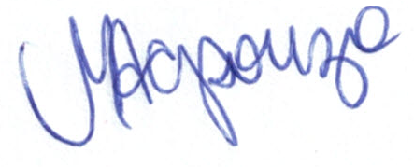

Magda A. G. de Souza Silvânia das G. C. Silva
Diretora Secretária M. de Educação

